今日动态 2025.3.13
晨间来园篇：
晨间来园部分孩子来园较晚，在家请继续调整作息，坚持8：15前来园哦！
签到部分基本所有孩子都能自主签到，对于序数的掌握较好！吴颀小朋友还需要加强练习哦！
区域游戏篇：
本周区域活动孩子们能够按照自主选择的区域进行游戏，孩子们能够专心在在自己的游戏中，有合作也能独立完成游戏任务。夏我杺、黄铭宇、邢锦、卢文汐、龚奕欣、李若伊和程梓轩能专注在游戏中，非常棒哦！
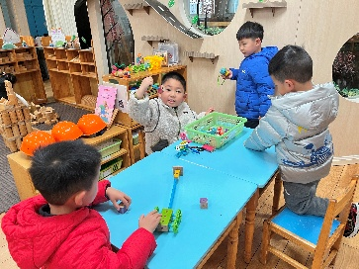 | 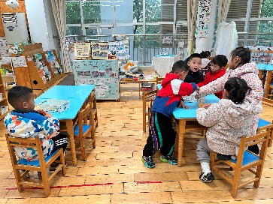 | 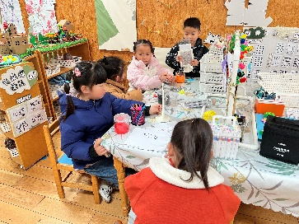
桌面建构：扭扭棒 | 益智区：多米诺骨牌、翻翻乐 | 美工区：泥工
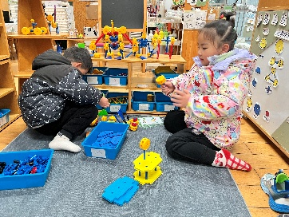 | 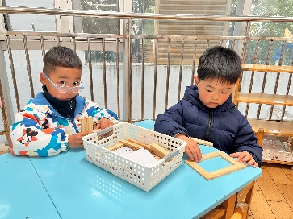 | 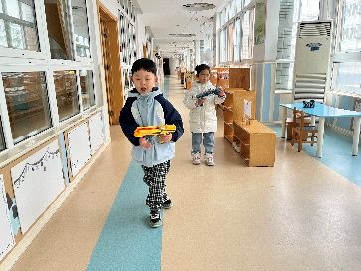
万能工匠：机器人 | 科探区：阿基米德积木 | 走廊科探：陀螺
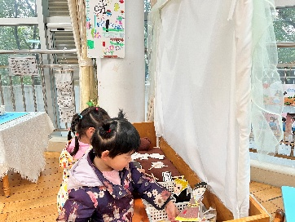 | 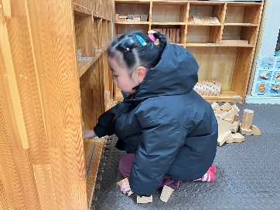
阅读区：皮影戏 | 地面建构：高楼
集体活动篇：语言《小花籽找快乐》
《小花籽找快乐》是一篇充满浓郁儿童情趣的童话故事，故事用拟人化的手法，描述了小花籽、太阳、小鸟、蜜蜂、青蛙等事物利用自己的特长和作用帮助大家真快乐。故事情节简单，内容通俗易懂，其中生动、有趣的角色对话，亲切、自然，贴近幼儿生活，符合中班幼儿的年龄特点。整个活动通过欣赏故事、讲述角色对话等方式来理解故事内容，明白帮助别人真快乐的道理。
邢锦、徐菲梵、蔡铭泽、夏我杺、张雨歆、陈语垚、卢文汐、龚奕欣、陆俊阳、何安瑾、李若伊、黄铭宇、蔡铭豪、季千予、衣佳欢、靳一哲、王兴诚、肖茗皓、程梓轩、董奂廷、吴颀、梁礼煊、孙明祺、贾依依小朋友能理解故事内容，懂得帮助别人真快乐，并且能根据事物的特长，讲述句式：快乐，快乐，我给大家……，大家喜欢我。徐菲梵、蔡铭泽、夏我杺、卢文汐、陆俊阳、衣佳欢、孙明祺、贾依依能积极举手回答问题，非常好哦！
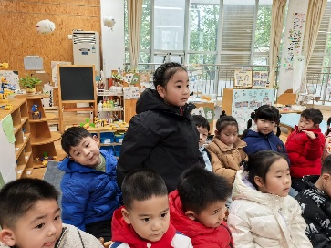 | 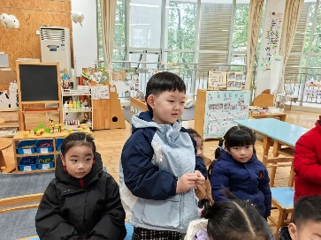 | 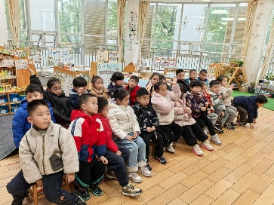
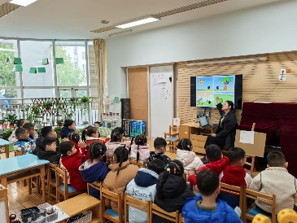

生活活动篇：
1.点心情况
今天的上午点心是牛奶、脆脆酥，下午点心是奶香百合莲子汤，水果是蓝莓和火龙果。
2.午餐情况
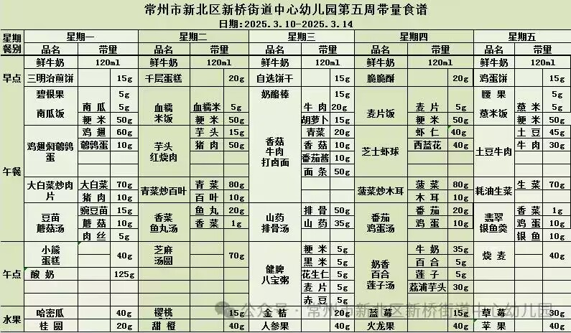
午餐是芝士虾球、菠菜炒木耳、麦片饭和番茄鸡蛋汤。现在午餐环节大部分孩子们基本都能够按照用餐环节进行，基本都能够吃完自己的饭菜，且能保持桌面、地面干净整洁，非常棒哦！
3.午睡情况
今天大部分小朋友都在12：40前入睡，个别幼儿未能入睡。
家长寄语：
1. 孩子在园的生活点滴，我们会用“一起长大”APP进行推送，请各位家长查看后将孩子照片拉进自己的成长册中。
2. 保持手部清洁，勤剪指甲，勤洗手。
3. 动态上的照片，仅作为老师观察时的随拍，并不是所有孩子的照片都会呈现，家长可重点关注孩子的各项能力发展情况。

